数据可视化项目工作总结
一、工作完成情况
在本次项目中，系统实现数据可视化功能的开发，基于ECharts实现了多个图表组件，并完成了部门工作量图表的核心功能。后期对员工画像管理系统的前端功能进行了全面优化，重点解决了界面展示、数据可视化和用户体验等方面的问题。具体完成的工作如下：

1. 已实现的可视化功能
功能模块 文件名 核心图表功能 优化内容
部门管理界面 Department.vue 部门工作量柱状图（支持总工作量/本月工作量切换） -
工作量明细 WorkloadDetail.vue 月度工作量对比图、工作密集度热力图、每日工作量趋势图 -
员工画像分析 ImageAnalyze.vue 性能分析饼图、能力雷达图 三维绩效分析卡片布局标准化、质量趋势图功能增强、积分数据显示修复
项目任务管理 TaskProject.vue 项目任务甘特图（时间线可视化） -
管理画像界面 EmpImage.vue 员工画像列表 查询结果显示数量修复
2. 后端数据接口支持
实现了以下后端接口，为前端可视化提供数据支持：

工作量统计接口（/api/workload/statistics）
热力图数据接口（/api/workload/heatmap）
员工画像分析接口（/getEmpImageByStaffId）
人事报表接口（新员工入职、离职、调动报表）
工作量统计接口（/getWorkloadStatsByStaffId）
积分数据接口（/getPointsSummary）
二、各可视化功能内在逻辑说明
1. 部门工作量柱状图（Department.vue）
内在逻辑：

数据来源：通过Axios调用后端getWorkloadStatistics接口获取各部门工作量数据
图表初始化：在mounted生命周期中调用initChart方法，使用nextTick确保DOM渲染完成
数据处理：根据chartType（总工作量/本月工作量）筛选对应数据
图表配置：设置柱状图颜色、坐标轴标签、提示框样式
交互处理：点击图表类型切换按钮时，重新加载数据并渲染图表
核心代码逻辑：

// 图表初始化逻辑
initChart() {
this.$nextTick(() => {
const chartDom = document.getElementById('workloadChart');
if (chartDom) {
this.chart = echarts.init(chartDom);
this.loadWorkloadData(); // 加载数据并渲染
}
});
}

// 数据加载逻辑
async loadWorkloadData() {
try {
const response = await this.$http.get('/api/workload/statistics', {
params: { type: this.chartType }
});
this.chartData = response.data;
this.renderChart(); // 渲染图表
} catch (error) {
this.$message.error('数据加载失败');
}
}
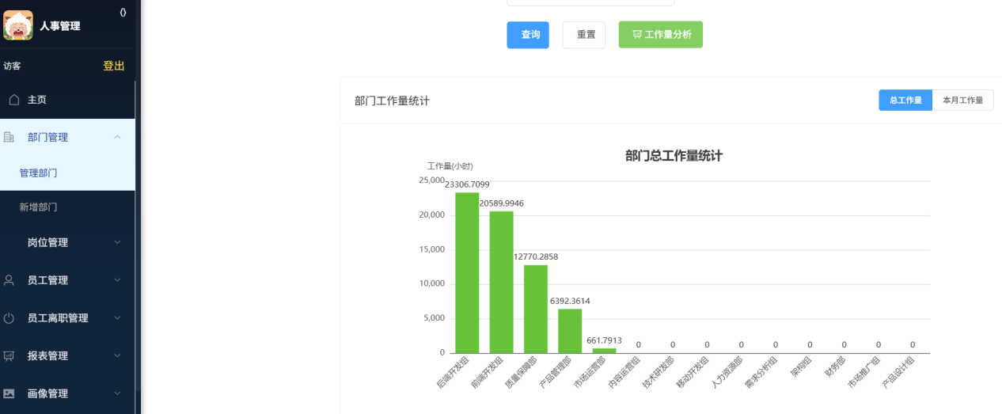
2. 工作密集度热力图（WorkloadDetail.vue）
内在逻辑：

数据来源：调用后端热力图数据接口，获取每日工作时长数据
日历范围计算：自动计算显示日期范围（默认最近3个月）
热力图配置：使用ECharts日历坐标系，通过颜色深浅表示工作量大小
视觉映射：将工作时长分为6个区间，对应不同颜色（蓝色-低强度，红色-高强度）
交互提示：鼠标悬停时显示具体日期和工时信息
核心配置：

visualMap: {
min: 0,
max: 12,
type: 'piecewise',
pieces: [
{min: 10, label: '10小时以上', color: '#d53e4f'}, // 红色-高强度
{min: 8, max: 10, label: '8-10小时', color: '#fc8d59'}, // 橙色-较高强度
{min: 6, max: 8, label: '6-8小时', color: '#fee08b'}, // 黄色-中等强度
{min: 4, max: 6, label: '4-6小时', color: '#e6f598'}, // 浅绿-正常强度
{min: 2, max: 4, label: '2-4小时', color: '#99d594'}, // 绿色-较低强度
{min: 0, max: 2, label: '0-2小时', color: '#3288bd'} // 蓝色-低强度
]
}
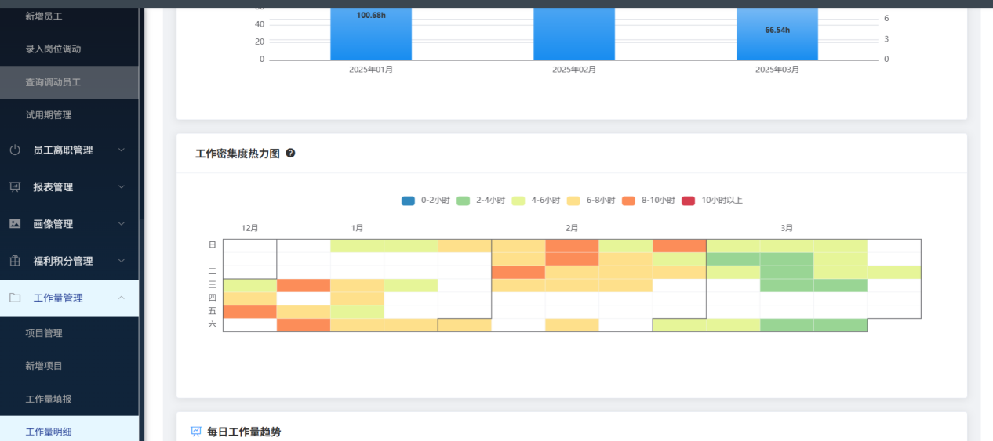
3. 员工能力雷达图（ImageAnalyze.vue）
内在逻辑：

数据来源：获取员工画像数据，包含技术能力、工作量能力、稳定性三个维度
雷达图配置：定义三个能力维度指标，最大值为100
数据可视化：使用多边形区域填充表示员工能力分布
动态更新：分析结果变化时重新渲染雷达图
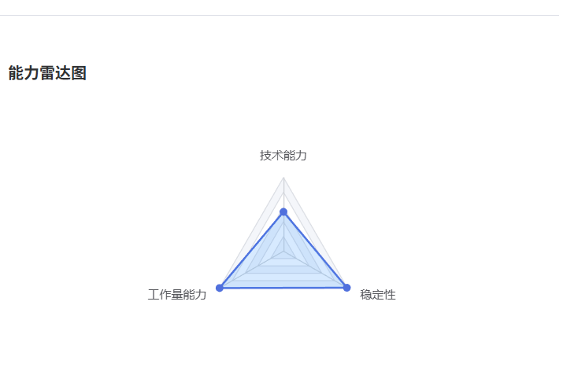
- 项目任务甘特图（TaskProject.vue）
内在逻辑：

数据来源：获取项目任务数据，包含任务名称、开始/结束时间、总工时
数据处理：按任务描述分组合并相同任务数据
自定义渲染：使用ECharts自定义系列绘制任务条
交互功能：支持水平/垂直缩放、时间轴拖动、任务详情提示
核心渲染逻辑：

renderItem: function(params, api) {
// 计算任务条位置和尺寸
const categoryIndex = api.value(0);
const start = api.coord([api.value(1), categoryIndex]);
const end = api.coord([api.value(2), categoryIndex]);
const height = api.size([0, 1])[1] * 0.7;

// 返回任务条矩形配置
return {
type: 'rect',
shape: {
x: start[0],
y: start[1] - height / 2,
width: Math.max(end[0] - start[0], 2), // 确保最小宽度
height: height
},
style: api.style()
};
}
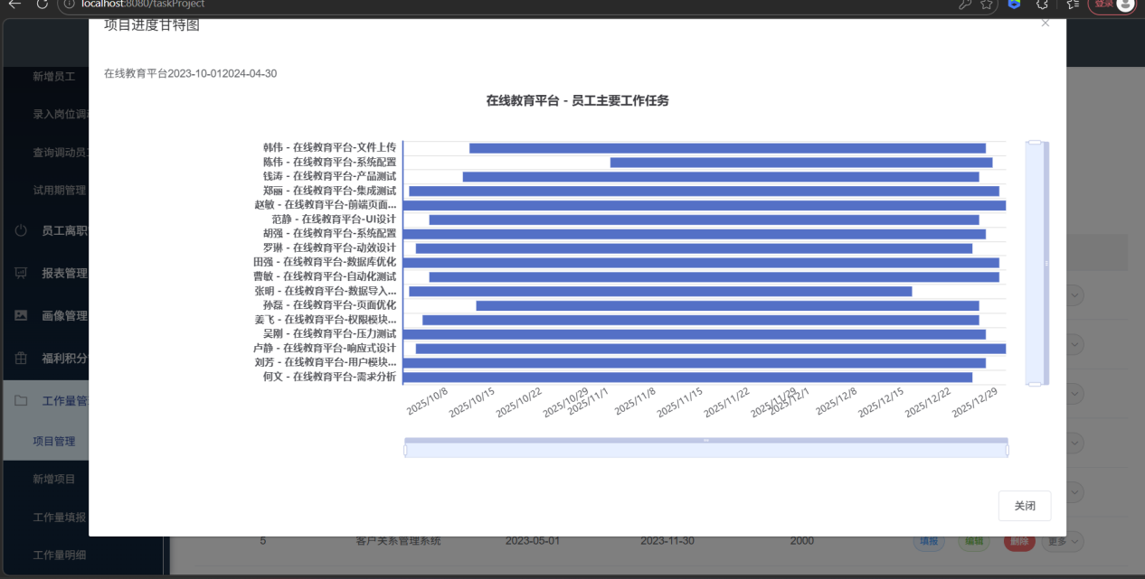
5. 质量趋势图（ImageAnalyze.vue）
内在逻辑：

数据来源：通过/getWorkloadStatsByStaffId接口获取质量分数历史数据（quality_scores_str）
数据处理：将字符串化的逗号分隔数据转换为数值数组，并将0-1范围标准化为0-100百分比
时间轴处理：根据数据量动态生成日期标签，确保时间从左到右显示最早到最新数据
动态标签：根据数据量自动调整标签密度（长期数据每7天显示一个标签）
图表渲染：使用ECharts折线图展示质量分数变化趋势
核心代码逻辑：

// 数据解析逻辑
const parseStringToArray = (str) => {
if (!str) return [];
return str.split(',').map(v => parseFloat(v)).filter(v => !isNaN(v));
};

// 时间标签生成逻辑
const dateLabels = [];
const today = new Date();
const dataPoints = qualityScores.length;
for (let i = 0; i < dataPoints; i++) {
const date = new Date(today);
const daysDiff = dataPoints - 1 - i;
date.setDate(today.getDate() - daysDiff);
const labelFormat = `${date.getMonth() + 1}/${date.getDate()}`;
const showLabel = dataPoints > 30 ? i % 7 === 0 : dataPoints > 15 ? i % 3 === 0 : true;
dateLabels.push(showLabel ? labelFormat : '');
}
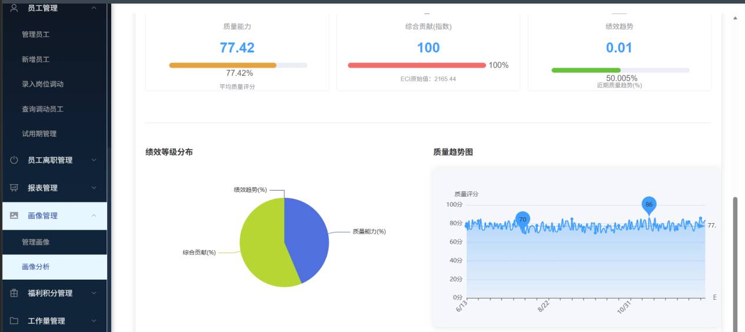
三、界面优化与功能增强
1. 员工画像分析界面（ImageAnalyze.vue）
三维绩效分析卡片布局标准化
问题：三维绩效分析模块的三个卡片（质量能力、综合贡献、绩效趋势）大小不一，影响界面美观
解决方案：为.performance-card类添加统一高度和弹性布局
技术实现：
.performance-card {
height: 220px; /* 统一卡片高度 */
display: flex;
flex-direction: column;
}
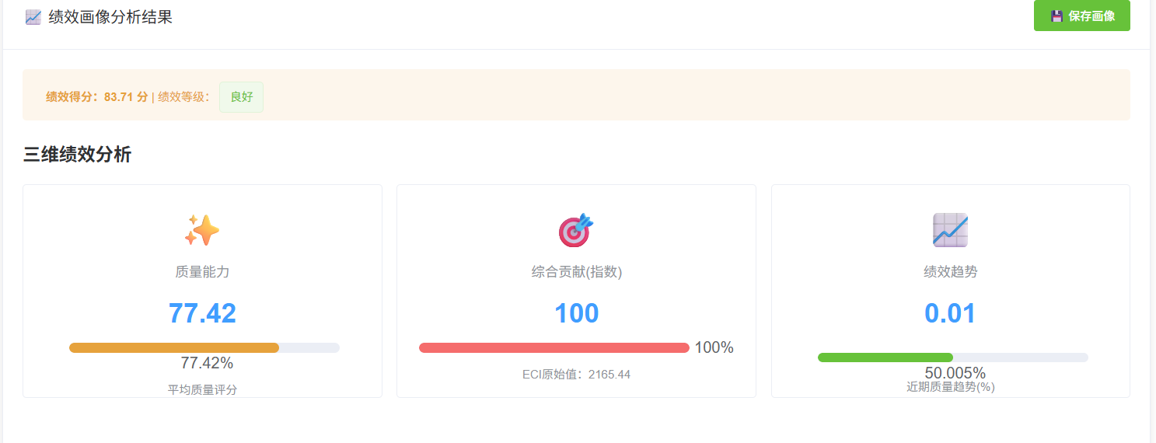
积分数据显示修复
问题：整体画像中的积分模块（累计获得、已使用、当前可用）始终显示0
解决方案：
添加pointsData属性存储积分数据
集成后端/getPointsSummary接口获取员工积分汇总
更新模板使用pointsData替代原analyzeResult数据来源
增加错误处理和调试日志
核心代码：
// 获取积分汇总数据
try {
const pointsSummaryResp = await this.$axios.get('/getPointsSummary', {
params: { staff_id: this.analyzeForm.staff_id }
});
this.pointsData = pointsSummaryResp.data;
} catch (error) {
console.error('获取积分数据失败:', error);
this.pointsData = null;
}

2. 画像管理界面（EmpImage.vue）
查询结果显示数量修复
问题：无论选择何种画像类型，查询后仅显示1条记录
解决方案：修正selectForm对象中的pageSize参数，从1调整为10
技术实现：
selectForm: {
currentPage: 1,
pageSize: 10, // 从1改为10
act: ''
},
四、遇到的问题及解决过程
1. 界面功能问题
问题：部门管理界面中平均质量分列多余，操作栏目下的编辑和详情按钮无法打开。

解决过程：

分析Department.vue文件，确认平均质量分列为冗余功能
删除该列的模板代码和相关数据处理逻辑
检查handleEdit方法，发现缺少实现代码
补充编辑和详情按钮的点击事件处理逻辑，确保正确跳转到对应页面
2. SQL数据库问题
问题1：增加工作量数据时，start_date和end_date字段爆红。

解决过程：

分析数据库表结构，发现实际表中没有start_date和end_date字段
修改SQL文件，将INSERT语句中的这两个字段删除
更新前端数据结构，确保与后端表结构一致
问题2：运行SQL文件时出现1062-Duplicate entry '6' for key primary错误。

解决过程：

确认错误原因：SQL文件中使用的ID值与数据库中现有数据冲突
修改SQL文件，将所有ID范围改为100-119（高于现有数据ID）
重新运行SQL文件，避免主键冲突
问题3：数据库报错Unknown column 'start_date' in 'field list'和Column 'work_date' cannot be null。

解决过程：

检查WorkloadDetailMapper.xml文件，发现引用了不存在的start_date列
修改SQL映射文件，将#{startDate}改为#{workDate}
确保前端传递的参数与后端映射一致
3. 图表渲染问题
问题：图表初始化时DOM元素未加载完成，导致图表渲染失败。

解决过程：

使用Vue的nextTick方法确保DOM渲染完成后再初始化图表
添加条件渲染（v-if="showChart"）确保数据加载完成后显示图表
实现图表实例的销毁与重建机制，避免内存泄漏
五、课程收获
1. 技术技能提升
Vue 3框架：掌握了Vue 3的组件开发、生命周期管理、响应式数据处理
ECharts图表库：熟悉了各类图表（柱状图、热力图、雷达图、甘特图、折线图）的配置和定制
Element Plus：学会了使用Element Plus组件库构建现代化UI界面
前端/后端交互：掌握了使用Axios进行API调用和数据交互
代码文档规范：学会了编写清晰、规范的代码注释和文档
数据可视化设计：了解了数据标准化、用户体验优化和视觉设计原则
2. 问题解决能力
系统性分析：遇到问题时，学会从前端、后端、数据库多维度分析原因
调试技巧：掌握了浏览器开发者工具、网络请求分析、数据库日志查看等调试方法
版本控制意识：学会了通过修改ID范围等方式避免数据冲突，保障系统稳定性
性能优化：了解了前端性能优化的基本方法，如减少DOM操作、合理使用组件
3. 项目开发经验
需求分析：学会了将业务需求转化为技术实现方案
代码组织：掌握了组件化开发思想，提高代码复用性和可维护性
质量保障：了解了代码测试和验证的重要性，确保功能稳定性
文档意识：认识到良好的文档对项目维护的重要性，养成了编写注释的习惯
用户体验设计：学会了从用户角度思考界面设计，优化交互流程
六、总结
本次项目中，我成功完成了数据可视化功能的开发和员工画像管理系统的优化工作。通过解决各种技术问题，我不仅提升了自己的技术能力，还培养了系统的问题解决思维。数据可视化功能的实现和优化，为部门管理和决策提供了直观的数据支持，提高了工作效率。在未来的项目中，我将继续深化所学知识，不断提升自己的开发能力和用户体验设计能力。

